COLÉGIO BOM JESUS SÉVIGNÉ

ANA CLARA FERRÃO DE SOUZA  
DIANNA DE ÁVILA DEMUTTI  
FERNANDO KASPARY FINK  
LAURA MECCA DE MENEZES

FIBRA ÓPTICA

INSTRUMENTOS ÓPTICOS

PORTO ALEGRE

2020

Sumário

Objetivo 3

Introdução 4

História 5

Características Gerais 6

A Teoria por trás da Fibra Óptica 7

Fabricação 8

Aplicações 9

Conclusão 10

Bibliografia 11

**Índice de Ilustrações**

Figura 1: Mapa dos cabos subterrâneos de Fibra Óptica na América Latina 5

Figura 2: Comparação entre os diferentes cabos 6

Figura 3: Cabo de Fibra Óptica por dentro 8

Figura 4: Fibroscópio: instrumento médico que utiliza fibra óptica 9

Figura 5: Mapa dos cabos submarinos de Fibra Óptica no Mundo 10

# Objetivo

O objetivo deste trabalho é a realização de um estudo esclarecedor sobre o funcionamento e a utilidade da fibra óptica, baseando-se na proposta apresentada pelo professor em aula sobre a aplicação dos instrumentos ópticos nas diferentes áreas de atuação e no cotidiano.

# Introdução

Instrumentos ópticos são dispositivos que auxiliam na visualização e propagação de imagens conduzindo os raios de luz.  Os mais comuns são espelhos, lentes e prismas, cada um possuindo diferentes propriedades e trabalhando de formas distintas com os raios.

Esses dispositivos foram evoluindo conforme as necessidades humanas durante a história, à medida que surgiam novas tecnologias, permitindo usar a luz das mais variadas maneiras. Lentes cada vez mais específicas foram criadas, e vários estudos sobre a refração e reflexão foram desenvolvidos.

Novos tipos de instrumentos ópticos têm surgido ao longo dos anos. Um deles é a fibra óptica, que consiste em uma infinidade de pequenos filamentos de vidro.

# História

No ano de 1956, o indiano Narinder Singh Kapany inventou a fibra óptica. Porém, muito antes disso, no ano de 1870, o físico inglês John Tyndall já tinha demonstrado o princípio de guiamento de luz, provando que ela não é, necessariamente, “indobrável”, retilínea e constante até a eternidade, como era pensado por todos até aquela época. Vale ressaltar que Kapany acreditava que a fibra óptica só poderia ser usada para o campo da medicina.

Então, nos anos 60, o físico Charles Kao teve a ideia de usar a fibra óptica no meio das telecomunicações, para transmissão de chamadas telefônicas. Ele conseguiu provar que os recém criados cabos de fibra, embora menores que os convencionais, possuíam uma capacidade de transmissão de dados muito maior por um custo menor.

Com isso, em 1973, nos Estados Unidos, foi criada a primeira rede telefônica por fibra. Três anos depois, no Reino Unido, foi criado o primeiro link de TV à cabo que utilizava a nova tecnologia. E em 1988, foi instalado o primeiro cabo oceânico, que possuía capacidade de 40 mil ligações simultâneas. Atualmente, os cabos submarinos têm capacidade para 200 milhões de ligações simultâneas.

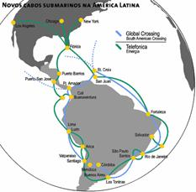

Figura 1: Mapa dos cabos subterrâneos de Fibra Óptica na América Latina

# Características Gerais

As fibras ópticas são pequenos filamentos por dentro dos quais a luz se propaga. Uma característica delas é que são muito finas, sendo que seus tubos geralmente tem apenas alguns micrômetros (10⁻⁶ m) de espessura. Esses pequenos filamentos são também muito flexíveis. É evidente que se pode quebrar uma fibra óptica, mas para isso é necessário dobrá-la em um ângulo muito pequeno, sendo que a flexibilidade ainda é aumentada devido às várias camadas de proteção que a revestem.

Com elas, houve um grande ganho na velocidade de transmissão de informações. Isso se deve ao fato de que a luz viaja muito mais rápido do que os pulsos de um cabo de par trançado (cabo de cobre). Assim, pode-se facilmente atravessar longas distâncias com cabos de fibra óptica, garantindo uma transmissão de informação extremamente rápida (a velocidade varia em torno de 10 Gb/s, o que seria suficiente para se baixar um filme de longa metragem em apenas 6 segundos).

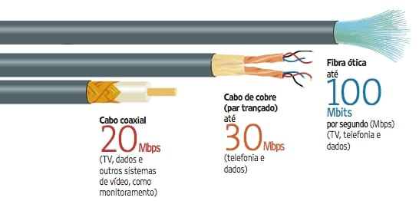

Figura 2: Comparação entre os diferentes cabos

# A Teoria por trás da Fibra Óptica

O pensamento por trás da fibra óptica é na verdade relativamente simples. A fibra consiste em passar um feixe de luz por dentro de um tubo de modo que ele não escape para fora, além de seguir até o final sem nenhuma alteração em sua trajetória. Assim, a teoria a ser seguida para que o funcionamento seja ideal consiste em dois pilares:

O primeiro é que a parte interna dos filamentos deve ser, obrigatoriamente, um espelho perfeito. Assim, quando a luz se choca nas laterais do tubo, ela será totalmente refletida, continuando em sua trajetória graças à impossibilidade de sair de dentro.

O segundo pilar se refere ao fato de que não deve haver alteração na trajetória da luz, de modo que não seja possível um feixe ultrapassar o outro devido ao ponto do cabo onde se refletiu, confundindo as informações. Para isso é necessário que a refração do sistema seja nula, de modo que, quando a luz bate na extremidade do filamento, o ângulo de reflexão não tenha como sofrer alterações.

# Fabricação

Atualmente, a fibra óptica é produzida a partir da sílica, um material proveniente das rochas de quartzo, além de vidro, plástico e nylon sendo todos materiais isolantes elétricos. As fibras de sílica pura possuem mais alta qualidade de transmissão, já as de outros materiais são úteis em sistemas de baixa qualidade como redes de iluminação.

Existem 4 tipos de processo de fabricação que se diferem na primeira de duas etapas, a pré-forma. Em geral, a pré-forma consiste em um bastão que contém todas as características da fibra, onde é processado a matéria bruta. Gases são utilizados no processamento conferindo as propriedades físicas às fibras. Em seguida o tubo de sílica é alongado formando uma casca para a fibra enquanto os materiais no interior formarão o núcleo.

Na segunda fase, o puxamento, o tubo de "vidro" é estirado e moldado até tornar-se um fio de espessura capilar. Com o puxamento concluído e as fibras em condições adequadas, são aplicadas camadas de proteção e feitas correções, curas e medições à laser para garantir uma espessura perfeita.

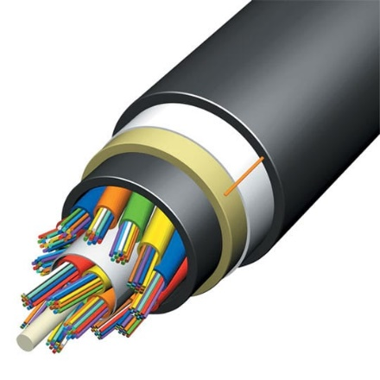

Figura 3: Cabo de Fibra Óptica por dentro

# Aplicações

A utilização da fibra óptica não se dá apenas no meio de telecomunicações. Ela está presente em diversos campos, como, na indústria, na medicina, na automobilística, entre outros.

Na automobilística, ela ganha preferência por ser compacta, não sensível à eletricidade e não sofrer interferências. Uma das funções dela é controlar o motor, mas também há outras aplicações, como o controle das janelas e da temperatura.

No campo da medicina, existe um vasto número de aplicações da fibra óptica, o que se destaca é o fibroscópio, que é um aparelho que permite a observação e a iluminação no interior do corpo humano. Além desse, existem aparelhos de pressão, pH e de vazão sanguínea que também contém a fibra.

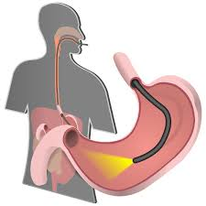

Figura 4: Fibroscópio: instrumento médico que utiliza fibra óptica

Na indústria, a fibra óptica ganha destaque em sistemas de telemetria, devido à resistência à diferentes temperaturas, pressão e devido à pouca supervisão de controle de processos.

# Conclusão

Portanto, a fibra óptica foi uma das mais importantes inovações na área da comunicação, tendo aplicações nos mais diversos campos, da automobilística à medicina. É graças a ela que o fenômeno da globalização está se tornando uma realidade cada vez maior no mundo, já que agora os continentes são conectados por cabos submarinos. Isso só torna mais óbvio o quanto a física pode fazer a diferença no dia a dia, pois uma simples aplicação das leis da óptica mudou totalmente a rotina das pessoas e o modo como se enxerga o mundo.

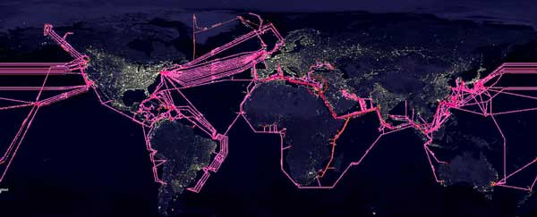

Figura 5: Mapa dos cabos submarinos de Fibra Óptica no Mundo

# Bibliografia

<https://www.fibracem.com/curiosidades/como-e-feita-a-fabricacao-de-fibra-optica/>Acesso em 02/08/2020

<https://www.inforrede.com.br/historia-da-fibra-optica/>Acesso em 02/08/2020

<https://www.oficinadanet.com.br/artigo/redes/o-que-e-fibra-otica-e-como-funciona>Acesso em 02/08/2020

<https://www.oficinadanet.com.br/post/14222-como-foi-inventada-a-fibra-otica>Acesso em 02/08/2020

<http://www.linhadetransmissao.com.br/tecnica/fibraoptica_metodos_de_fabricacao.htm>Acesso em 02/08/2020

<https://www.fibracem.com/curiosidades/como-e-feita-a-fabricacao-de-fibra-optica/>Acesso em 02/08/2020

<https://www.docsity.com/pt/aplicacoes-da-fibra-optica-na-automobilistica/4787737/>Acesso em 02/08/2020

<https://www.gta.ufrj.br/grad/08_1/wdm1/Aplicaesdasfibras.html>Acesso em 02/08/2020

[Figura 1: Mapa dos cabos subterrâneos de Fibra Óptica na América Latina](https://www.gta.ufrj.br/grad/08_1/wdm1/Aplicaesdasfibras_clip_image004.jpg)

[Figura 2: Comparação entre os diferentes cabos](https://www.oficinadanet.com.br/imagens/post/2649/330xNxcomparacao-cabos-transmissao.jpg.pagespeed.ic.361d7a6bf0.jpg)

[Figura 3: Cabo de Fibra Óptica por dentro](https://www.oficinadanet.com.br/imagens/post/14222/750xNx2.jpg.pagespeed.ic.6f1f99c78f.jpg)

[Figura 4: Fibroscópio: instrumento médico que utiliza fibra óptica](https://s4.static.brasilescola.uol.com.br/img/2017/07/endoscopia.jpg)

[Figura 5: Mapa dos cabos submarinos de Fibra Óptica no Mundo](https://www.inforrede.com.br/wp-content/uploads/2015/04/submarine-fiber.jpg)